迪尚林海璞悦湾项目工程

售楼处家具定制招标文件

迪尚(山东）康养发展有限公司
2023年10月

迪尚(山东）康养发展有限公司就迪尚林海璞悦湾项目售楼处家具定制采用公开招标方式确定供货单位，欢迎积极参加投标。

一、项目名称工程地点
项目名称:迪尚璞悦湾项目
项目地点:威海高区火炬路北、锦州路东

二、工程基本情况
工程基本情况：项目总建筑面积78458.94㎡，其中地下车库面积17047.02 ㎡；由1栋11层、1栋17层、2栋18层、1栋26层、1栋27层住宅、1栋2层商业配套用房和1栋3层商业配套用房及地下停车场组成。

三、招标范围
迪尚璞悦湾售楼处定制家具一批，最终数量以清单数量为准。
四、产品要求：
1.质量标准：选材做到绝对的环保，所用材料要有国家权威的检测报告，需符合以下规范要求。
《中密度纤维板》（GB/T11718-2009）
《人造石》（JC/T 908-2013）
《住宅装饰装修工程施工规范》（GB 50327-2001）
《建筑工程施工质量验收统一标准》（GB 50300-2013）
《建筑装饰装修工程质量验收标准》（GB 50210-2018）
《民用建筑工程室内环境污染控制规范》（GB 50325-2010(2013年修订版)）
《室内装饰装修材料人造板及其制品中甲醛释放限量》（GB 18580-2017）
《室内装饰装修材料胶黏剂中有害物质限量》（GB 18583-2008）
2.交货时间：按甲方要求。
3.乙方根据甲方指定入场时间一次性供应。
4.交货地点：迪尚璞悦湾项目现场，按要求指定地点堆放
5.供货数量、质量及收货确认：
乙方按合同约定的数量和质量标准要求按时供货，家具入场后甲方按家具清单内容进行核对验收。
6.乙方应负责商品运输到甲方指定地点的所有费用，并负责卸车且安装摆场。
7.乙方应在商品进场计划规定的交货日期交货，因为乙方延误交货造成工期延误及其他损失，由乙方负责。
8.乙方交付的产品不符合约定的款式、尺寸、材质、质量时，乙方需负责在甲方收货后7日内包退、包换，否则，甲方有权解除合同，同时乙方须按合同价款的双倍赔偿甲方。

五、要求投标人条件：
1、在中国境内注册的独立法人，注册时间不低于三年；
2、投标单位近三年来主要工程业绩，要求提供合同；
3、投标单位必须具有承包本工程项目相匹配的资金实力，管理技术水平和良好的售后服务能力；
4、将严格按照招标文件所承诺的报价、质量、工期等内容组织实施，绝不转包、分包；
5、具有良好的商业信誉和履行合同的能力；
6、在以往的市场活动中没有违法、违规、违纪、违约行为。
六、投标报价
1、综合单价为货到工地价，包含材料价及打包费、装车费、检测费、包装费、运输费、卸车费（包括卸货至采购人指定位置及之前所有装卸费）、摆放费、采购费、保管费、仓储费、过磅费、保险、利润、税费、风险金等所有费用。
2、投标单位需考虑抵顶，抵顶比例不低于工程造价的40% ，抵顶报价建议和现金价相同，可填报抵顶房价的下浮比例。
3、招标实行淘汰第一次报价最高的规定，若投标单位少于三家（含三家），则不执行此规定。
4、投标单位的最近一次报价不能高于上次报价，否则做废标处理。
5、评标规则：招标实行3%价格保护规则，即开标现场为公开第一次报价，第二次报价为密封报价，二次报价最低的投标单位获得优先谈判权，在后续最终报价时，获得优先谈判权的投标单位若不是最低价，但报价与最低价差价在3%以内（含3%），则优先约谈该投标单位。
七、付款方式
各投标单位自行提报对招标人最优惠付款方式。
八、相关要求：
参加投标的企业必须具有独立的法人资格。所提交的投标文件中应包括以下资格证明文件资料：
（1）企业法人营业执照副本复印件，原件备查。
（2）企业税务登记证副本复印件，原件备查。
（3）企业资质复印件，原件备查。
（4）法定代表人资格证书（身份证复印件），原件备查。
（5）法人授权委托书（身份证复印件），原件备查。
（6）安全生产许可证复印件，原件备查。
（7）投标方近三年业绩简介（合同复印件），带合同原件备查。
注：（1）投标单位必须提供证明其有资格进行投标和有能力履行合同的文件，作为投标文件的一部分。投标单位的资格证明文件必须真实、有效、完整，且以中文为准，否则将视为报价无效。
- 资格证明文件中的字体、印章要清晰，否则投标文件将会被拒绝。
九、投诉、监督
1、为规范我公司招标制度，达到公平、公正、公开的原则，我公司留有投诉邮箱和投诉电话。各投标报价公司可相互监督，发现任何违规行为，都可向下列地址和电话投诉：集团邮箱为：ccstar@dishang.com。集团办公室电话：06315210592。
2、各投标公司必须保证，在参与投标过程中，不能给予我公司任何人不当利益及交际应酬。一经查实视为废标，如合同已签订，合同无效。
3、投标单位应当遵守我公司相关制度，对我公司同仁向贵公司提出不合理要求的应立即向我公司反映。
十、招标文件的获取及开标地点
1.报价保证金为人民币伍仟元整，中标者转为履约保证金保留至工程竣工验收后无息退还。落标者于决标后无息退还。在投标报价有效期内，中标单位收到中标通知后如不按报价履约的，投标保证金不予以退还。
2.报价保证金应当在投标报价截止时间24小时前到达招标单位指定帐户，不接收现金形式交纳的报价保证金。
开户名称：迪尚（山东）康养发展有限公司
开户银行：工行威海分行营业部
银行帐号：1614028209100210103

3、请于2023年10月17日上午11点前将标书密封后送至悦海名居甲方办公室，开标时间另行通知。投标人应准备投标文件一份正本、贰份副本及电子版标书（U盘），每一份投标文件上要明确注明“正本”或“副本”字样，一旦正本和副本有差异，以正本为准。

4、投标报价有效期60日。

十一、其他：
招标联系人:柏翰林 电话：0631-5268777
技术联系人:崔玉龙 电话：15606300063

一、法定代表人资格证明书

单位名称：
地 址：
姓 名： 性 别： 年 龄： 职 务： ，系 （投标人名称）的法定代表人。在本项目的投标中，签署本项目的投标文件、进行合同谈判、签署合同和处理与之有关的一切事务。

特此证明！

投标人： （盖章）

日 期： 年 月 日

二、授权委托书

本授权委托书声明：我 （姓名）系 （投标人名称）的法定代表人，现授权委托 （单位名称）的
（姓名）为我公司就本项目投标委托代理人，代理人全权代表我所签署的与本项目相关的内容我均承认。
代理人无转委托权，特此委托！
代理人： 性别： 年龄：
身份证号码： 职务：
投标人： （盖章）
法定代表人： （签字或盖章）
授权委托日期： 年 月

三、投 标 书
迪尚（山东）康养发展有限公司：
根据已收到 项目的招标文件，我单位经考察现场和研究上述招标文件的投标须知、技术规范和其他有关文件后，我方愿按上述有关文件的条件要求，承包上述工程项目，并参加投标，为此：
1、提供投标须知规定的全部投标文件。
2、 现金含税总报价人民币（大写）： （￥ ）
抵顶房价下浮比例_________ 抵顶比例（不低于40%）
3、一旦我方中标，我方保证在建设单位要求的期限内完成项目内容。
4、我方保证质量标准达到 。
5、我方同意所递交的投标文件在投标有效期内有效，在这期间内我方的投标有可能中标，我方将受此约束。
6、除非另外达成协议并生效，你方的中标通知书和本投标文件将成为合同的一部分。
7、我方金额为人民币 元（大写）投标保证金已递交。
投标人：（盖章）
法定代表人（委托代理人）：（签章）
单位地址：
邮政编码： 电话： 传真：
开户银行名称：
银行帐号：
开户行地址：
日期： 年 月

- 报价一览表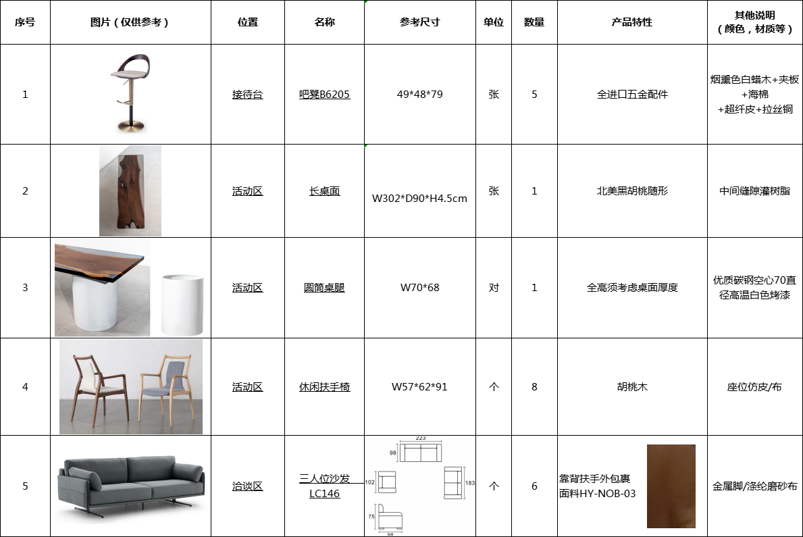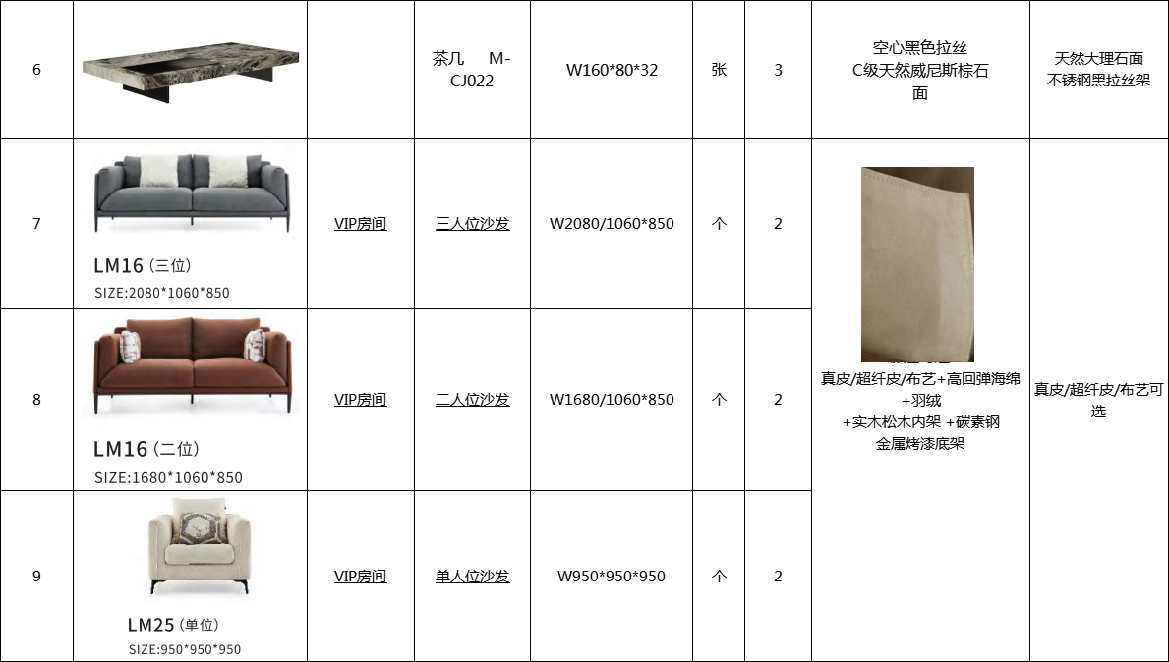

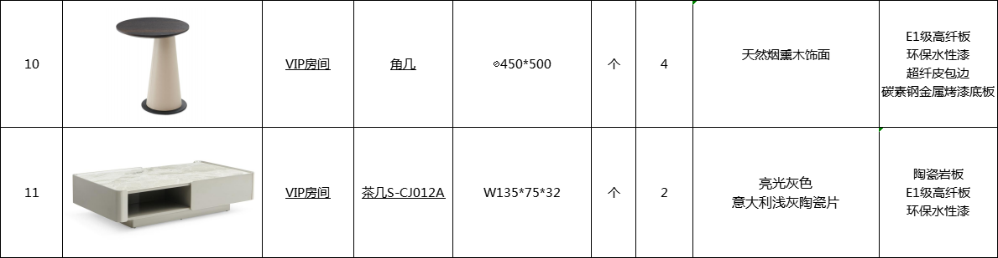
序号 | 名称 | 规格（CM） | 数量 | 综合单价（元/个） | 总价 （元） | 备注 （品牌/规格型号）
1 | 吧凳 | 49*48*79 | 5
2 | 长桌面 | W302*D90*H4.5 | 1
3 | 圆筒桌腿 | W70*68 | 1
4 | 休闲扶手椅 | W57*62*91 | 8
5 | 三人位沙发 | 2230*980*750 | 6
6 | 茶几 | W160*80*32 | 3
7 | 三人位沙发 | W2080/1060*850 | 2
8 | 二人位沙发 | W1680/1060*850 | 2
9 | 单人位沙发 | W950*950*950 | 2
10 | 角几 | ⊘450*500 | 4
11 | 茶几 | W135*75*32 | 2
备注：款式、材质、颜色等要求以清单为准。
现金含税投标总报价（元）
抵顶房价下浮比例___________ |  |  | 抵顶比例_______
付款方式： |  | 由各投标单位自行填报，说明付款时间或节点、付款比例等
增值税专用发票： |  | %
供货期
备注

1、综合单价为货到工地价，包含材料价及打包费、装车费、检测费、包装费、运输费、卸车费（包括卸货至采购人指定位置及之前所有装卸费）、摆放费、采购费、保管费、仓储费、过磅费、保险、利润、税费、风险金等所有费用。
2、以上工程量为暂估数量，实际工程量以甲乙双方及施工单位现场共同实际进场数量为准。结算时以固定综合单价乘以实际进场数量，不再计取其他任何费用。
3、报价有效期为60天。
报价单位(盖章):
法定代表人或被授权人签字:
2023年 月 日

辅助资料表

1、资 格 证 明

提供企业法人营业执照、企业资质证书及获奖证书等。

迪尚林海璞悦湾项目售楼处家具定制
投标文件

投 标 人：（公章）
法人代表：（签章）
代 理 人：（签字）
电 话：
传 真：
日 期：

